3

ĐẠI HỌC QUỐC GIA THÀNH PHỐ HỒ CHÍ MINH  
Trường Đại học Công nghệ Thông tin

**BÁO CÁO CUỐI KỲ**

**LẬP TRÌNH JAVA – IS216.J22**

**ĐỀ TÀI: QUẢN LÝ CHUẨN ĐẦU RA SINH VIÊN**



**Nhóm sinh viên thực hiện:**

NGUYỄN TRỌNG NHÂN– 16520872

VÕ TRỌNG NHÂN – 16520879

Tp Hồ Chí Minh

3

ĐẠI HỌC QUỐC GIA THÀNH PHỐ HỒ CHÍ MINH  
Trường Đại học Công nghệ Thông tin

**BÁO CÁO CUỐI KỲ**

**LẬP TRÌNH JAVA – IS216.J22**

**ĐỀ TÀI: QUẢN LÝ CHUẨN ĐẦU RA SINH VIÊN**



**Giáo viên hướng dẫn:**

Thầy MAI XUÂN HÙNG

**Nhóm sinh viên thực hiện:**

NGUYỄN TRỌNG NHÂN – 16520872

VÕ TRỌNG NHÂN – 16520879

Tp Hồ Chí Minh

# **MỤC LỤC**

MỤC LỤC 1

DANH SÁCH BẢNG, HÌNH ẢNH 3

BẢNG 3

HÌNH ẢNH 3

CHƯƠNG I: LỜI NÓI ĐẦU 6

I.1. Đặt vấn đề 6

I.2. Kế hoạch thực hiện 6

I.3. Nội dung tiếp theo 7

CHƯƠNG II: GIỚI THIỆU 8

II.1. Mục tiêu ứng dụng 8

II.2. Kiến thức 8

**II.2.1. Java** 8

**II.2.2. Các tiêu chuẩn Cử nhân chính quy – D52480201** 11

**II.2.3. Hướng giải quyết** 12

II.3. Công cụ 13

CHƯƠNG III: XÂY DỰNG PHẦN MỀM 14

III.1. Xây dựng cơ sở dữ liệu 14

**III.1.1. Sơ đồ lược đồ quan hệ** 14

**III.1.2. Lược đồ quan hệ** 14

**III.1.3. Mô tả lược đồ quan hệ** 16

III.2. Các tính năng hoạt động 18

**III.2.1. Đối với sinh viên (phân quyền 4)** 19

**III.2.2. Đối với giảng viên (phân quyền 2)** 19

**III.2.3. Đối với cố vấn học tập (phân quyền 3)** 19

**III.2.4. Đối với quản lý – Trưởng khoa (phân quyền 1)** 19

III.3. Sản phẩm 20

**III.3.1. Cơ sở dữ liệu** 20

**III.3.2. Giao diện** 21

CHƯƠNG IV: TỔNG KẾT & HƯỚNG PHÁT TRIỂN 30

IV.1. Kết quả đạt được 30

**IV.1.1. Tích cực** 30

**IV.1.2. Hạn chế** 30

**IV.1.3. Ghi chú** 30

IV.2. Hướng phát triển 30

TÀI LIỆU THAM KHẢO 31

# **DANH SÁCH BẢNG, HÌNH ẢNH**

## **BẢNG**

Bảng 1. Thông tin nhóm 6

Bảng 2. Mô tả lược đồ quan hệ 21

## **HÌNH ẢNH**

Hình 1. Java GUI Heirarchy 12

Hình 2. Java Heirarchy GUI 12

Hình 3. Giao diện người dùng với Java 14

Hình 4. Sơ đồ lược đồ quan hệ 18

Hình 5. Cơ sở dữ liệu MySQL trên localhost 24

Hình 6. Cơ sở dữ liệu SQL Server 25

Hình 7. Giao diện đăng nhập 26

Hình 8. Xem thông tin và đăng xuất 26

Hình 9. Xem điểm môn học 27

Hình 10. Xem chuẩn G môn học 27

Hình 11. Xem chuẩn đầu ra LO 28

Hình 12. Xem điểm sinh viên theo lớp 28

Hình 13. Nhập điểm (bằng file excel mẫu) 29

Hình 14. Tìm kiếm sinh viên theo mã lớp và MSSV 29

Hình 15. Xem chuẩn G môn học của lớp 30

Hình 16. Xem thông tin sinh viên lớp cố vấn 30

Hình 17. Xem điểm và chuẩn đầu ra LO lớp cố vấn 31

Hình 18. Xem chi tiết SV - Môn học lớp cố vấn 31

Hình 19. Xem các lớp sinh hoạt trong khoa 32

Hình 20. Xem điểm các lớp học trong khoa 32

Hình 21. Xem chuẩn G môn các lớp trong khoa 33

Hình 22. Xem giảng viên và lớp dạy trong khoa 33

Hình 23. Chế độ giảng viên 34

|  |  |  |  |  |  |
| --- | --- | --- | --- | --- | --- |
| STT | TÊN | MSSV | VAI TRÒ | CÔNG VIỆC | ĐÁNH GIÁ |
| 1 | Nguyễn Trọng Nhân | 16520872 | Thành viên | * Tạo CSDL * Chức năng Login, phân quyền và đăng xuất * Chức năng nhập điểm bằng file excel * Truy vấn đến CSDL * Chức năng Trưởng khoa * Chức năng CVHT * Giao diện * Chức năng search theo từ khóa * Làm báo cáo | * Hoàn thành 95% * Làm việc nhiệt tình, năng nổ. |
| 2 | Võ Trọng Nhân | 16520879 | Thành viên | * Giao diện * Tính toán điểm SV, chuẩn G[i], chuẩn LO[i] * Chức năng Giáo viên * Chức năng Sinh viên * Chức năng làm tròn, tạo bảng, tạo danh sách. | * Hoàn thành 95% * Làm việc nhiệt tình, năng nổ. |

Bảng 1. Thông tin nhóm

# **CHƯƠNG I: LỜI NÓI ĐẦU**

## **I.1. Đặt vấn đề**

* Hiện tại trường **ĐH CNTT** đã có các chuẩn riêng để đánh giá sinh viên trong chương trình đào tạo, tất cả các sinh viên và giáo viên cũng như quản lí đều cần thiết phải theo dõi các chuẩn đầu ra môn học cũng như chuẩn đầu ra tốt nghiệp của Sinh viên nhằm có những kế hoạch và phương pháp giảng dạy phù hợp.
* Nhưng để tính toán và theo dõi một lượng lớn Sinh viên và nhu cầu quản lý ở nhiều cấp bậc, bắc buộc phải có một phần mềm quản lý và bao quát hết các chức năng này.

## **I.2. Kế hoạch thực hiện**

* Lên ý tưởng
  + Chọn đề tài
  + Phương pháp lập trình
* Tìm hiểu
  + Tìm hiểu kiến thức về quản lý sinh viên
  + Tìm hiểu kiến thức về các chuẩn môn học cũng như chuẩn đầu ra
  + Tìm hiểu ngôn ngữ lập trình Java
    - Java Swing
    - Java Awt
* Vận dụng
  + Kiến thức về Java
  + Các công cụ hỗ trợ
* Thực hiện
  + Xây dựng cơ sở dữ liệu
  + Thiết kế giao diện
  + Thiết kế các tính năng
* Demo
* Tổng kết và nhận xét
  + Thuận lợi và khó khăn
  + Điểm tích cực và hạn chế
  + Rút ra bài học

## **I.3. Nội dung tiếp theo**

* Giới thiệu
  + Mục tiêu ứng dụng
  + Kiến thức
  + Công cụ
* Xây dựng phần mềm
  + Cơ sở dữ liệu
  + Giao diện
  + Các tính năng
  + Demo
* Tổng kết & hướng phát triển
* Tài liệu tham khảo

# **CHƯƠNG II: GIỚI THIỆU**

## **II.1. Mục tiêu ứng dụng**

* Xây dựng ứng dụng có khả năng phân tích chất lượng đào tạo đại học – được định lượng dựa trên chuẩn đầu ra môn học.
* Nhằm giúp sinh viên, giảng viên và cán bộ quản lí có thể dễ dàng, theo dõi quản lí các thông tin về các chuẩn đào tạo một cách thân thiện và nhanh chóng. Qua đó giúp Giảng viên và các cán bộ trong trường điều chỉnh chương trình đào tạo cho phù hợp, Sinh viên có thể có một lịch trình học tập tốt hơn.

## **II.2. Kiến thức**

### **II.2.1. Java**

#### **II.2.1.1. Java căn bản**

* Biến & Hằng
* Kiểu dữ liệu (kiểu cơ sở, kiểu tham chiếu)
* Toán tử, biểu thức
* Các cấu trúc điều khiển (chọn, rẽ nhánh, lặp)
* Lớp bao kiểu cơ sở

#### **II.2.1.2. GUI**

* **Swing**là một thành phần của ***Java Foundation Classes* (JFC)**

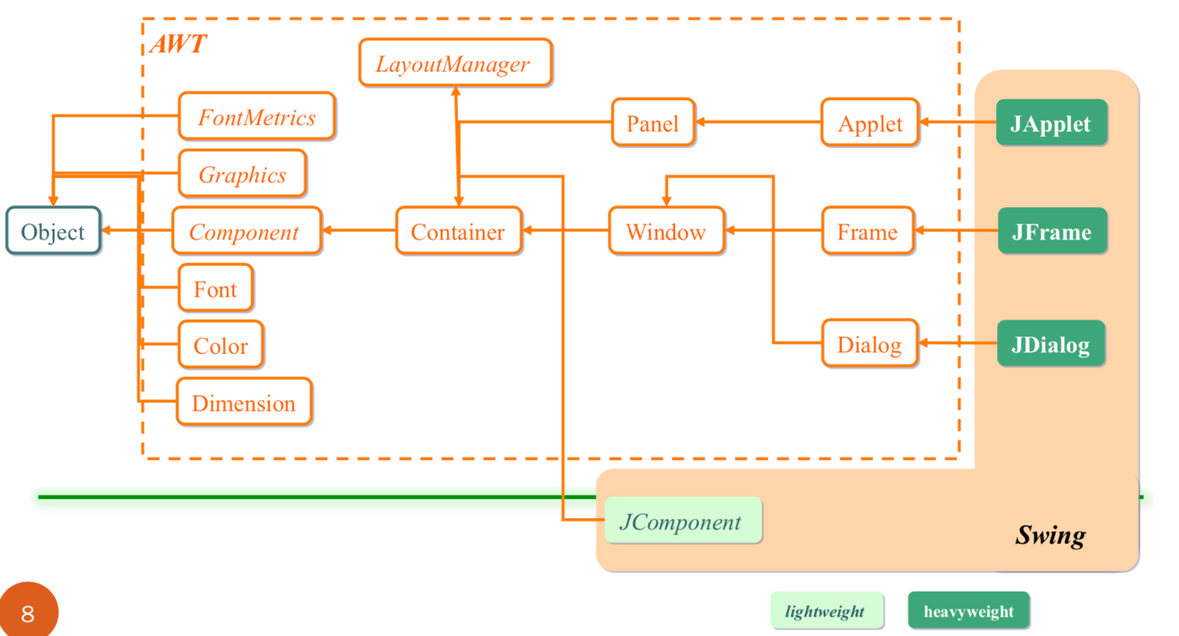

Hình 1. Java GUI Heirarchy



Hình 2. Java Heirarchy GUI

* Dùng thư viện Swing để tạo giao diện cho ứng dụng và xử lý các tương tác của người dùng đến ứng dụng.
  + Các container: **JFrame, JPanel, JDialog**
  + Các thành phần: **JLabel, JButton, JComboBox, JRadioButton, Jlist, JcheckBox, …**
  + Layout Manager: **FlowLayout, BorderLayout, GridLayout, …**
  + **Menu**
* Giao diện người dùng gồm một cửa sổ chính và các control được tạo ra trên nó.
* Các thành phần tạo ra giao diện nằm trong gói ***java.swing***.
* Tên của các lớp này bắt đầu bằng ký tự ‘**J**’.

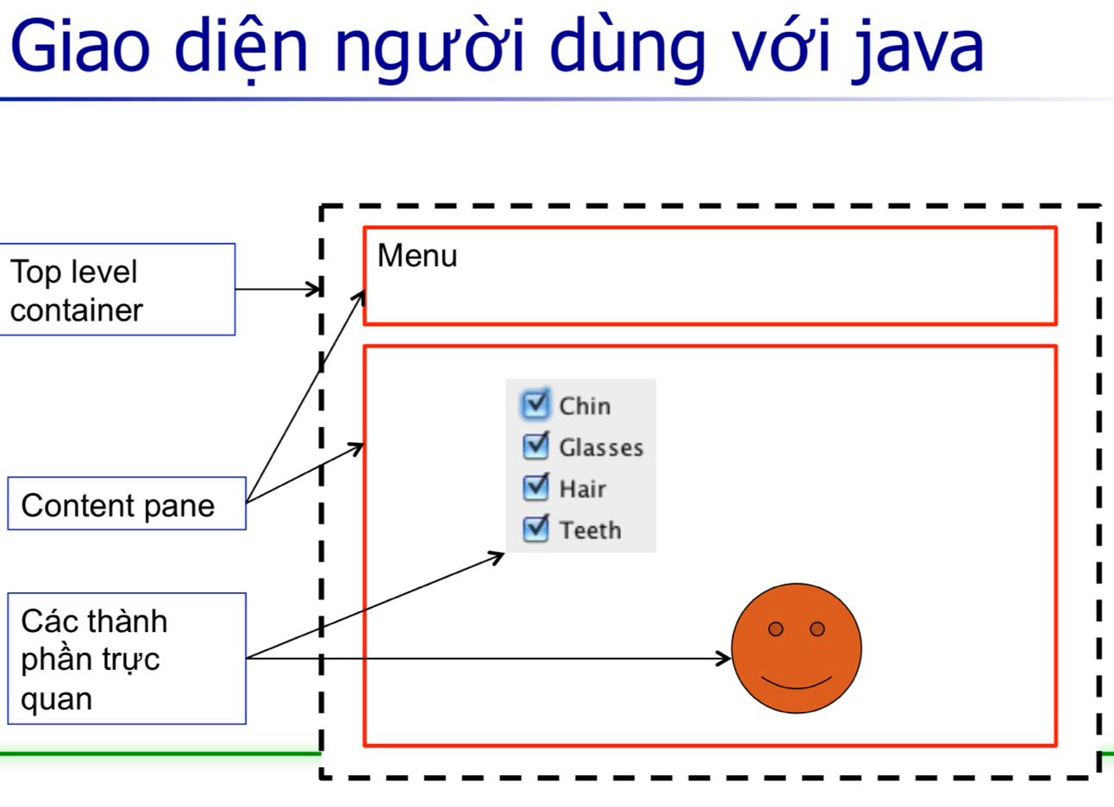

Hình 3. Giao diện người dùng với Java

### **II.2.2. Các tiêu chuẩn Cử nhân chính quy – D52480201**

* LO 1: Nắm vững kiến thức cơ bản và có khả năng vận dụng vào chuyên ngành CNTT
* LO 2: Nắm vững kiến thức về CNTT
* LO 3: Có kiến thức về dữ liệu, thông tin và tri thức
* LO 4: Có kiến thức và khả năng lập trình và phát triển phần mềm
* LO 5: Có kiến thức về phân tích, tích hợp và áp dụng cho chuyên môn
* LO 6: Nắm vững kiến thức, công cụ phù hợp để quản lý và ứng dụng CNTT vào lĩnh vực thực tế
* LO 7: Có kiến thức về quản lý nguồn tài nguyên, các hoạt động của cơ quan/tổ chức, các giải pháp sử dụng CNTT để nâng cao khả năng lãnh đạo, quản lý của cơ quan/tổ chức
* LO 8: Trình độ Anh văn theo qui định chung của Trường
* LO 9: Kỹ năng quản lý đề án công nghệ thông tin và nhóm đề án
* LO 10: Kỹ năng trình bày công việc về công nghệ thông tin đang làm, phản biện dựa trên thực nghiệm, kỹ năng sáng tạo, kỹ năng giải quyết vấn đề
* LO 11: Có kỹ năng giao tiếp xã hội, hợp tác và làm việc nhóm, chia sẻ tri thức và kinh nghiệm, khả năng điều hành nhóm công tác
* LO 12: Có ý thức vai trò, trách nhiệm, đạo đức nghề nghiệp trong xã hội, hành xử chuyên nghiệp, tôn trọng cam kết, trung thực, uy tín, trung thành và có khả năng nhận thức, đánh giá các hiện tượng một cách logic và tích cực
* LO 13: Có nhận thức về sự cần thiết và khả năng tham gia vào việc học tập suốt đời, có kiến thức rộng để có thể làm việc hiệu quả trong bối cảnh những công nghệ mới liên tục xuất hiện để từ đó hiểu được tác động của các công nghệ mới trong bối cảnh xã hội, kinh tế toàn cầu

### **II.2.3. Hướng giải quyết**

#### **II.2.3.1. Mô tả**

* Mỗi một môn học có chuẩn đầu ra nhất định G[i]. Số lượng chuẩn đầu ra tuỳ thuộc vào từng môn.
* Mỗi một chương trình đào tạo có các chuẩn đầu ra nhất định là LO[i]. Số lượng chuẩn đầu ra tuỳ thuộc vào chương trình đào tạo.
* Mỗi chuẩn đầu ra của mỗi môn G[i] đều đánh giá một chuẩn đầu ra tốt nghiệp của Sinh viên đó LO[i].

#### **II.2.3.2. Mục tiêu cần giải quyết**

* Về góc độ sinh viên:
  + Sinh viên cần biết sau mỗi khi hoàn thành môn học, sinh viên cần biết các **G[i]** của môn học đạt như thế nào?
  + Sinh viên cần biết mức độ đạt được các **LO[i]** hiện tại của SV đó?
  + Và khi tốt nghiệp, sinh viên cũng muốn biết mình đã đạt các **LO[i]** như thế nào?
* Về góc độ giảng viên:
* Giảng viên muốn biết sau mỗi khi hoàn thành giảng dạy một khoá học, giảng viên cần biết các **G[i]** đạt được trên từng sinh viên và trên toàn lớp. Từ đó, giảng viên có thể cân chỉnh lại chương trình giảng dạy cho phù hợp với khoá học tiếp theo.
* Giảng viên có thể cập nhật điểm số SV của lớp mình đang dạy. (import file excel (.*xls*) với các sheet: tỷ lệ ***CK***, ***GK***; chuẩn chi tiết ***CK***, ***GK***; điểm chi tiết thực của SV)
* Về góc độ nhà quản lý:
  + Nhà quản lý có thể xem đến mức chi tiết góc nhìn của sinh viên và giảng viên.
  + Nhà quản (*Trưởng Khoa*) lý muốn xem tỉ lệ đạt của các **LO[i]** đã đạt được như thế nào sau khi sinh viên tốt nghiệp.

## **II.3. Công cụ**

* **Công cụ lập trình:** NetBeans 8.2
* **Công cụ hỗ trợ tạo và lưu trữ database:**
  + Microsoft SQL Server
  + PhpMyAdmin
  + MySQL Workbench
  + Microsoft Excel
* **Công cụ làm báo cáo:** Microsoft Word

# **CHƯƠNG III: XÂY DỰNG PHẦN MỀM**

## **III.1. Xây dựng cơ sở dữ liệu**

### **III.1.1. Sơ đồ lược đồ quan hệ**



Hình 4. Sơ đồ lược đồ quan hệ

### **III.1.2. Lược đồ quan hệ**

* **QUYEN** (PHANQUYEN, GHICHU)  
  *Mỗi tài khoản SV, GV đều sẽ được phần quyền (VD: SV:4, GV:3, ...)*
* **SINHVIEN** (MSSV, PASS, HOTEN, NGAYSINH, MALOPSH, MAKHOA, PHANQUYEN)  
  *Mỗi SV phân biệt với nhau bằng MSSV, lưu trữ mật khẩu khi đăng nhập, họ tên, mã lớp sinh hoạt, mã khoa và phân quyền.*
* **LOPSH**(MALOPSH, TENLOP, MAGV, MAKHOA, SOLUONG)  
  *Mỗi lớp sinh hoạt phân biệt bằng mã lớp sinh hoạt, lưu trữ tên lớp, mã giáo viên CVHT, mã khoa trực thuộc, số lượng*
* **KHOA**(MAKHOA, TENKHOA)  
  *Mỗi khoa phân biệt bằng mã khoa và kem theo lưu trữ tên khoa.*
* **GIAOVIEN**(MAGV, PASS, HOTEN, PHANQUYEN, MAKHOA)  
  *Giáo viên phân biệt bằng mã giáo viên, lưu trữ mật khẩu đăng nhập, họ tên, phân quyền và mã khoa trực thuộc.*
* **MONHOC**(MAMH, TENMH, MAKHOA)  
  *Mỗi môn học trong một khoa được phân biệt với nhau bằng mã môn học, đi kèm tên môn học và mã khoa trực thuộc.*
* **LOPHOC**(MALOPHOC, MAMH, MAGV)  
  *Mỗi Giáo viên và môn học kết hợp với nhau tạo ra một lớp học và phân biệt với nhau bằng mã lớp học.*
* **CHUAN_L_G_MON**(MACHUANL, MACHUANG, MAMH)  
  *Cho biết môn học có chuẩn G[i] nào và ứng với chuẩn G[i] đó thì đánh giá chuẩn LO[i] nào.*
* **CHUANG**(MACHUANG, GHICHU)

*Nêu rõ chi tiết chuẩn G[i]*

* **CHUANL**(MACHUANL, GHICHU)

*Nêu rõ chi tiết chuẩn LO[i]*

* **DETHI**(MADETHI, MALOPHOC, LOAIDE, TYLE, SOCAU)  
  *Mỗi lớp học tạo ra hai loại đề GK hoặc CK, đi kèm lưu trữ tỷ lệ, số câu GK và CK*
* **DIEM**(MSSV, MADETHI, MACAU, MACHUANG, DIEM, DIEMTHUC, DIEMQT)

*Thể hiện điểm thực của Sinh viên đó quá MSSV, và điểm này nằm ở câu nào của mã đề thi nào và đánh giá chuẩn G[i] nào. Kèm theo điểm lí thuyết và điểm thực hành.*

### **III.1.3. Mô tả lược đồ quan hệ**

|  |  |  |  |
| --- | --- | --- | --- |
| **Tên bảng** | **Thuộc tính** | **Kiểu dữ liệu** | **Diễn giải** |
| **QUYEN** | PHANQUYEN GHICHU | Int  Nvarchar(50) | Khóa chính |
| **SINHVIEN** | MSSV PASS HOTEN  NGAYSINH MALOPSH MAKHOA  PHANQUYEN | Int Char (30) Nvarchar(50) Datetime  Char (10)  Char (10) Int | Khóa chính  Not null  Not null  Not null  Tc **LOPSH**  Tc **KHOA**  Tc **QUYEN** |
| **LOPSH** | MALOPSH TENLOP  MAGV  MAKHOA  SOLUONG | Char (10)  Char (40)  Int Char (10)  Int | Khóa chính Not null Tc **GIAOVIEN**  Tc **KHOA** Not null |
| **KHOA** | MAKHOA  TENKHOA | Char (10)  Nvarchar (30) | Khóa chính  Not null |
| **GIAOVIEN** | MAGV PASS HOTEN PHANQUYEN MAKHOA | Int Char (30)  Nvarchar (30)  Int Char (10) | Khóa chính  Not null  Not null  Not null  Tc **KHOA** |
| **MONHOC** | MAMH  TENMH MAKHOA | Char (10)  Nvarchar (40)  Char (10) | Khóa chính  Not null  Tc **KHOA** |
| **LOPHOC** | MALOPHOC MAMH  MAGV | Char (10)  Char (10)  Int | Khóa chính Tc **MONHOC**  Tc **GIAOVIEN** |
| **CHUAN_L_G_MON** | MACHUANL  MACHUANG  MAMH | Char (10)  Char (10)  Char (10) | Khóa chính Tc **CHUANG**  Khóa chính Tc **CHUANL**  Khóa chính Tc **MONHOC** |
| **CHUANG** | MACHUANG GHICHU | Char (10)  Nvarchar (40) | Khóa chính  Not null |
| **CHUANL** | MACHUANL GHICHU | Char (10) Nvarchar(40) | Khóa chính  Not null |
| **DETHI** | MADETHI MALOPHOC LOAIDE  TYLE  SOCAU | Char (10)  Char (10)  Char (10)  Char (10)  Char (10) | Khóa chính  Tc **LOPHOC** Not null Not null  Not null |
| **DIEM** | MSSV  MADETHI  MACAU MACHUANG  DIEM  DIEMTHUC  DIEMQT | Int Char (10)  Char (10)  Char (10)  Char (10)  Char (10)  Char (10) | Khóa chính Tc **SINHVIEN** Khóa chính Tc **DETHI**  Khóa chính Not null  Khóa chính Tc **CHUANG** Not null  Not null  Not null |

Bảng 2. Mô tả lược đồ quan hệ

## **III.2. Các tính năng hoạt động**

* Có 4 đối tượng cần quản lý: sinh viên, giảng viên, cố vấn học tập, quản lý. Mỗi đối tượng đều có chức năng cơ bản sau:
  + Xem thông tin cá nhân
  + Đăng xuất tài khoản.
* Khi vào ứng dụng thì sẽ hiện ra trang đăng nhập.
* Sau khi đã đăng nhập tùy thuộc vào từng loại tài khoản mà có các phân quyền tương ứng:

### **III.2.1. Đối với sinh viên (phân quyền 4)**

* Xem điểm và chuẩn đầu ra môn học đạt được trên từng môn học.
* Xem tỉ lệ đạt chuẩn đầu ra chương trình đào tạo.
* Mỗi sinh viên chỉ được xem điểm của tài khoản mình đã đăng nhập.
* Trường hợp sinh viên đã nghỉ học (*phân quyền 5*) thì sẽ không đăng nhập vào ứng dụng được.

### **III.2.2. Đối với giảng viên (phân quyền 2)**

* Xem danh sách các môn mà GV dạy.
* Xem số lớp đang dạy trong mỗi môn.
* Xem thông tin chi tiết của từng lớp như: danh sách sinh viên, tỉ lệ đạt chuẩn đầu ra trung bình của từng lớp (xem được chi tiết từng cột điểm thành phần)
* Xem được kết quả đạt được của từng sinh viên (điểm, chuẩn đầu ra môn học của từng cột điểm thành phần)
* Nhập chuẩn đầu ra môn học, nhập tỉ lệ điểm, nhập mã chuẩn từng câu, nhập từng cột điểm thành phần cho từng sinh viên. (Nhập chuẩn G[i] bằng file excel, có đường dẫn để tải về tập tin mẫu)

### **III.2.3. Đối với cố vấn học tập (phân quyền 3)**

* Xem được số lớp cố vấn.
* Xem được chi tiết từng lớp (danh sách sinh viên, điểm TB từng sinh viên, tỉ lệ đạt chuẩn đầu ra chương trình đào tạo trung bình của lớp và của từng sinh viên).

### **III.2.4. Đối với quản lý – Trưởng khoa (phân quyền 1)**

* Chế độ giảng viên như một giáo viên bình thường.
* Mỗi người quản lý chỉ quản lý được dữ liệu của khoa do mình đảm nhiêm, không xem được khoa khác.
* Danh sách giảng viên của khoa.
* Xem được danh sách lớp học phần và lớp cố vấn (nếu có) của từng giảng viên.

## **III.3. Sản phẩm**

### **III.3.1. Cơ sở dữ liệu**



Hình 5. Cơ sở dữ liệu MySQL trên localhost



Hình 6. Cơ sở dữ liệu SQL Server

### **III.3.2. Giao diện**

#### **III.3.2.1. Login**

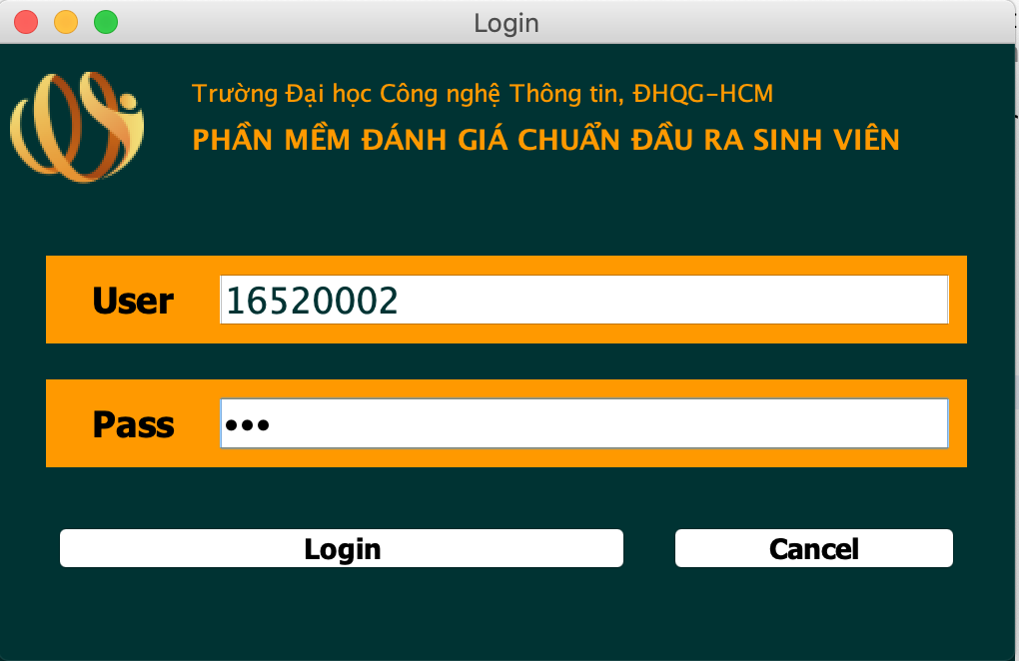

Hình 7. Giao diện đăng nhập

#### **III.3.2.2. Sinh viên**



Hình 8. Xem thông tin và đăng xuất

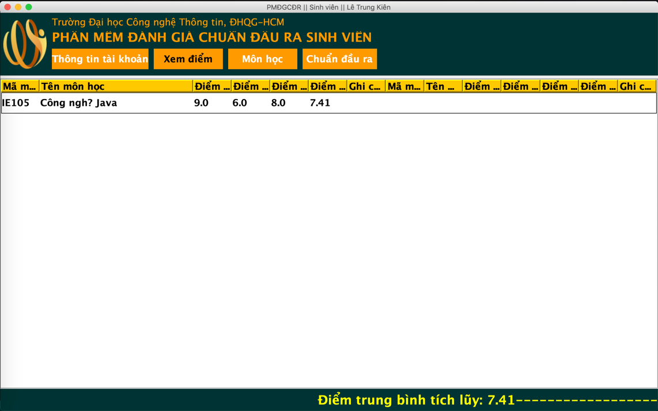

Hình 9. Xem điểm môn học



Hình 10. Xem chuẩn G môn học



Hình 11. Xem chuẩn đầu ra LO

#### **III.3.2.3. Giảng viên**

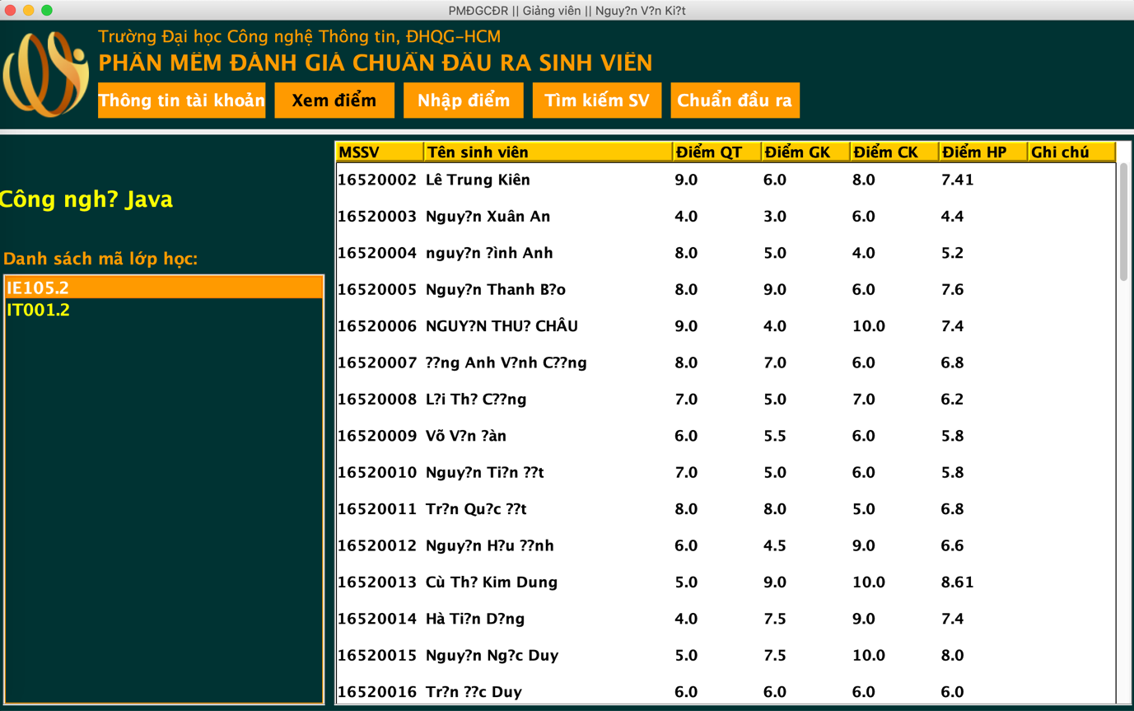

Hình 12. Xem điểm sinh viên theo lớp

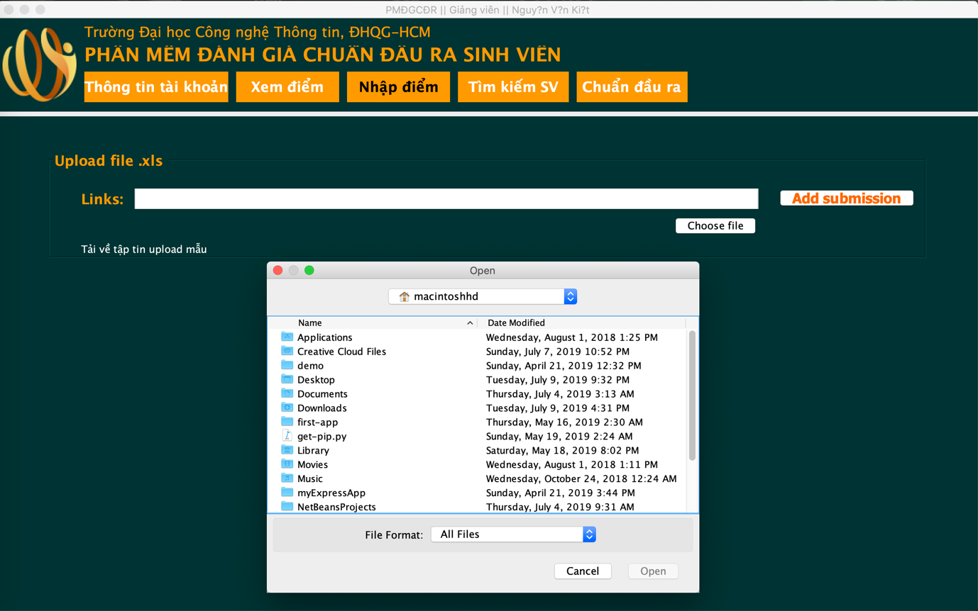

Hình 13. Nhập điểm (bằng file excel mẫu)



Hình 14. Tìm kiếm sinh viên theo mã lớp và MSSV

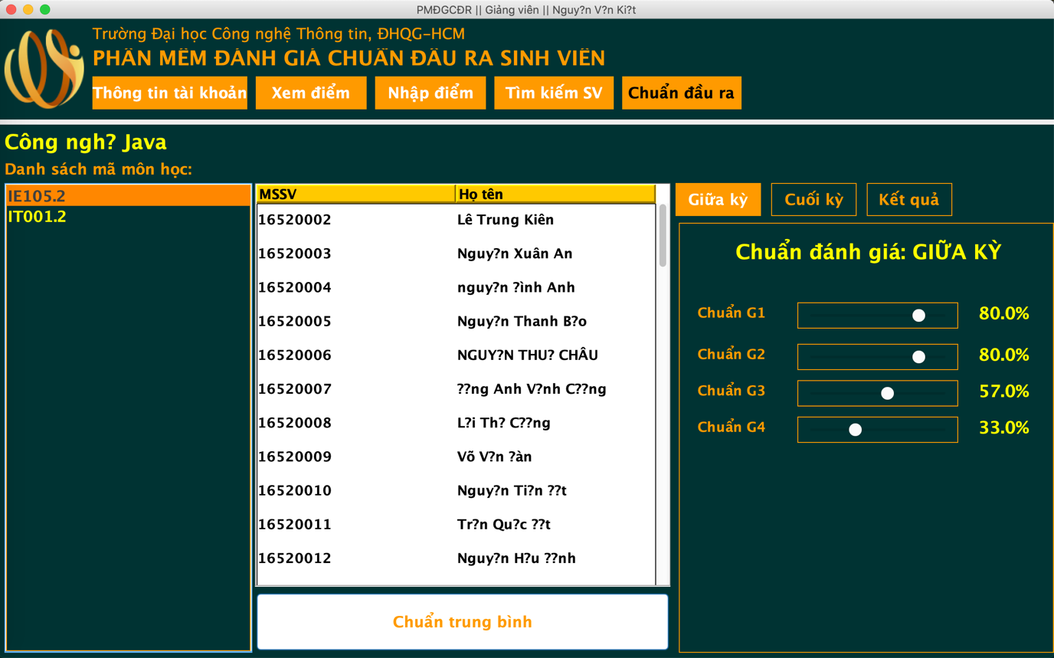

Hình 15. Xem chuẩn G môn học của lớp

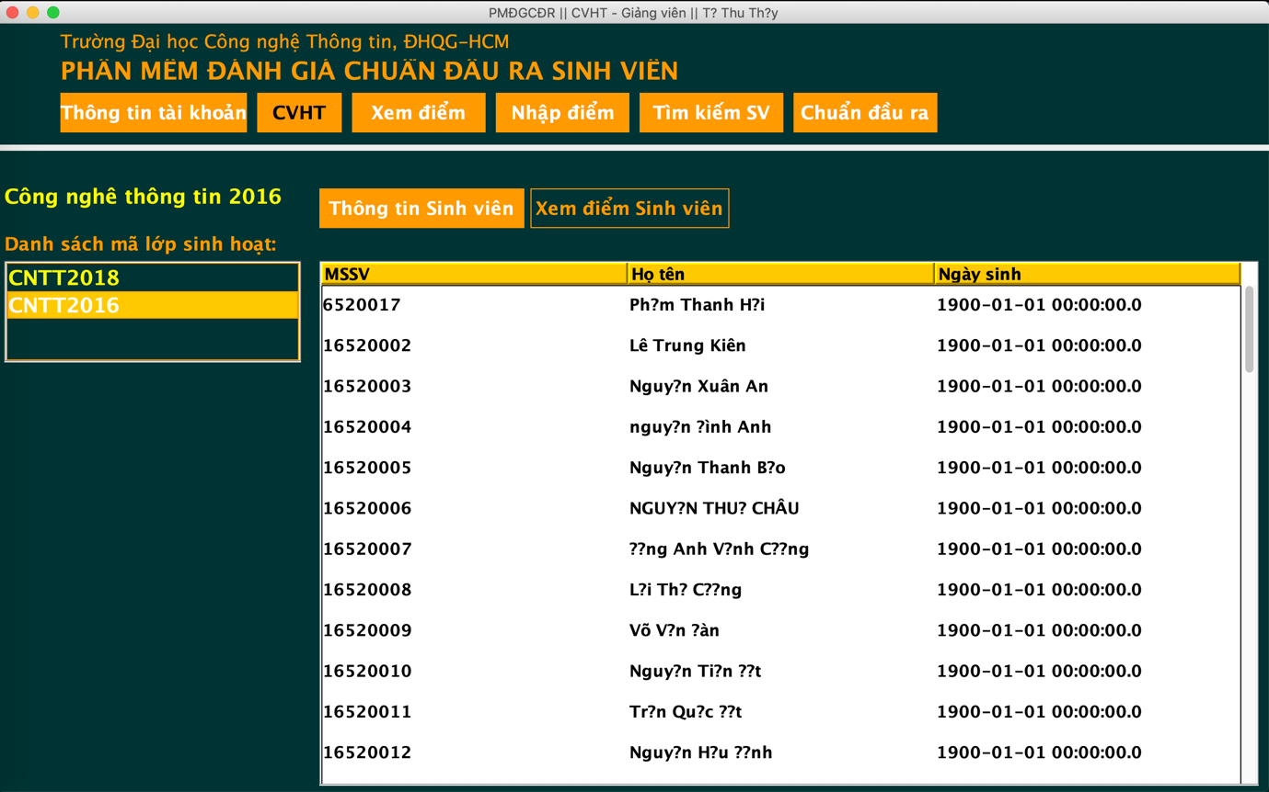

Hình 16. Xem thông tin sinh viên lớp cố vấn

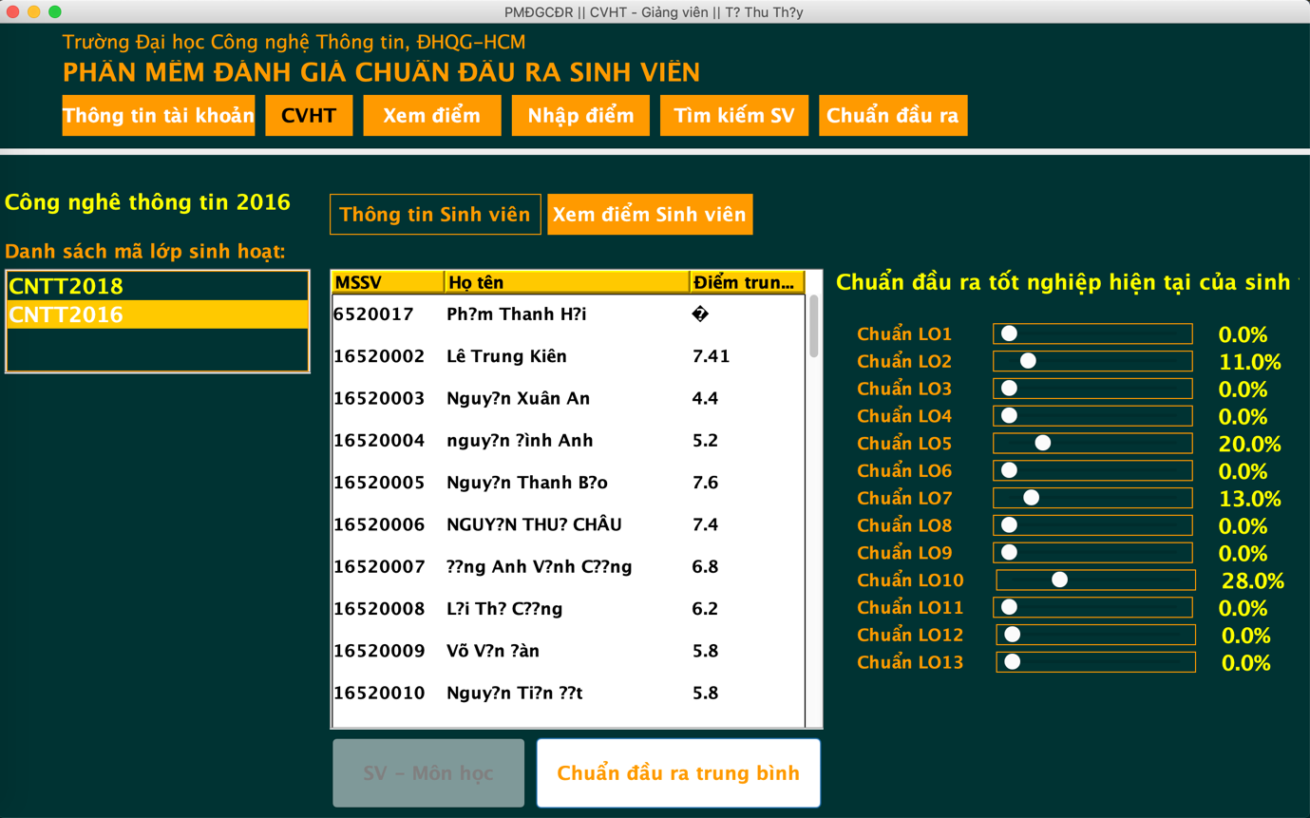

Hình 17. Xem điểm và chuẩn đầu ra LO lớp cố vấn

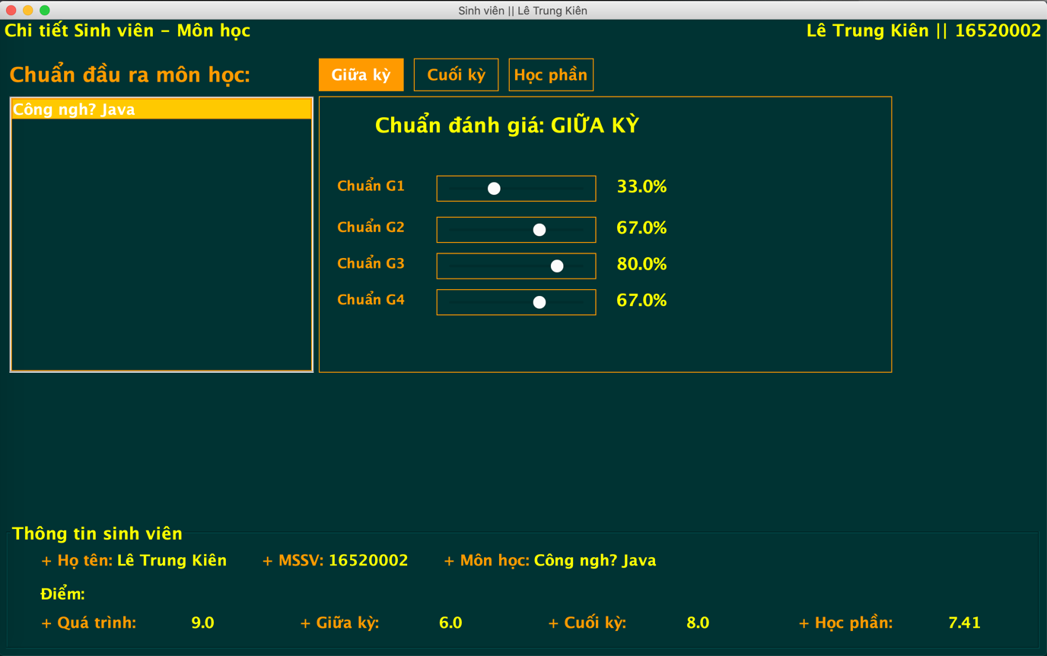

Hình 18. Xem chi tiết SV - Môn học lớp cố vấn



Hình 19. Xem các lớp sinh hoạt trong khoa

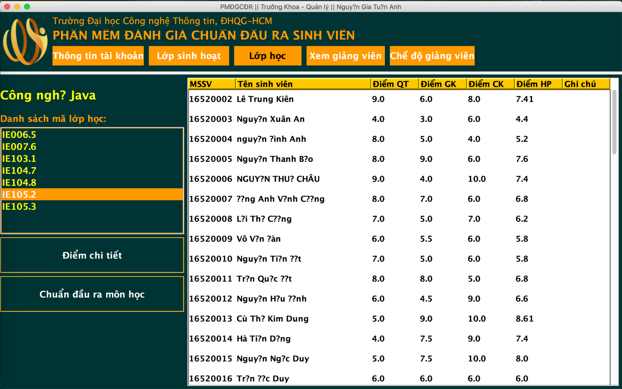

Hình 20. Xem điểm các lớp học trong khoa

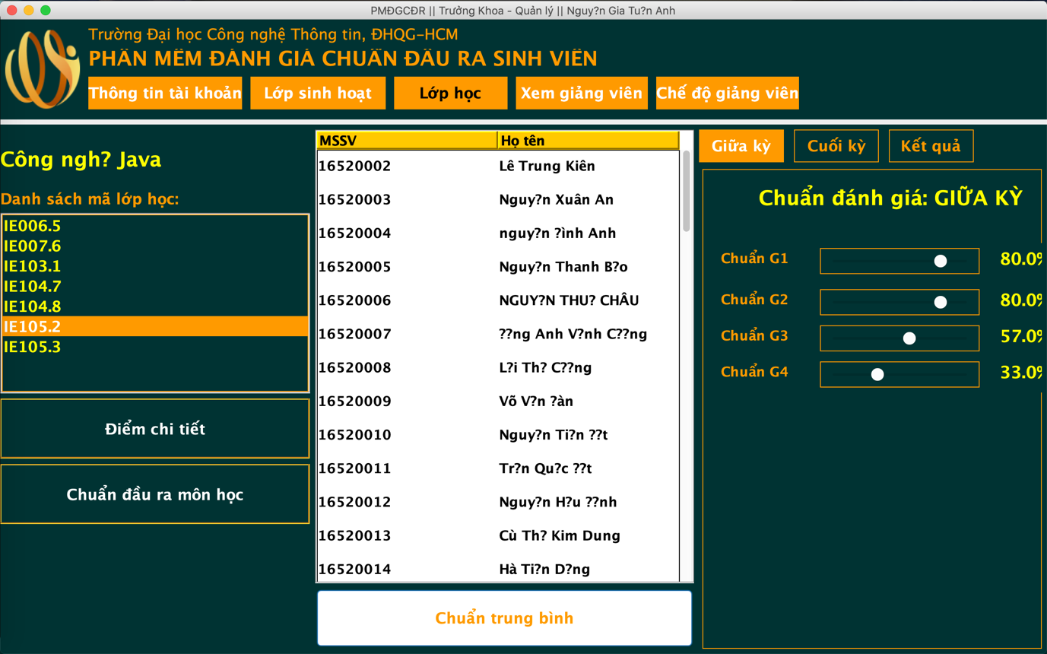

Hình 21. Xem chuẩn G môn các lớp trong khoa



Hình 22. Xem giảng viên và lớp dạy trong khoa

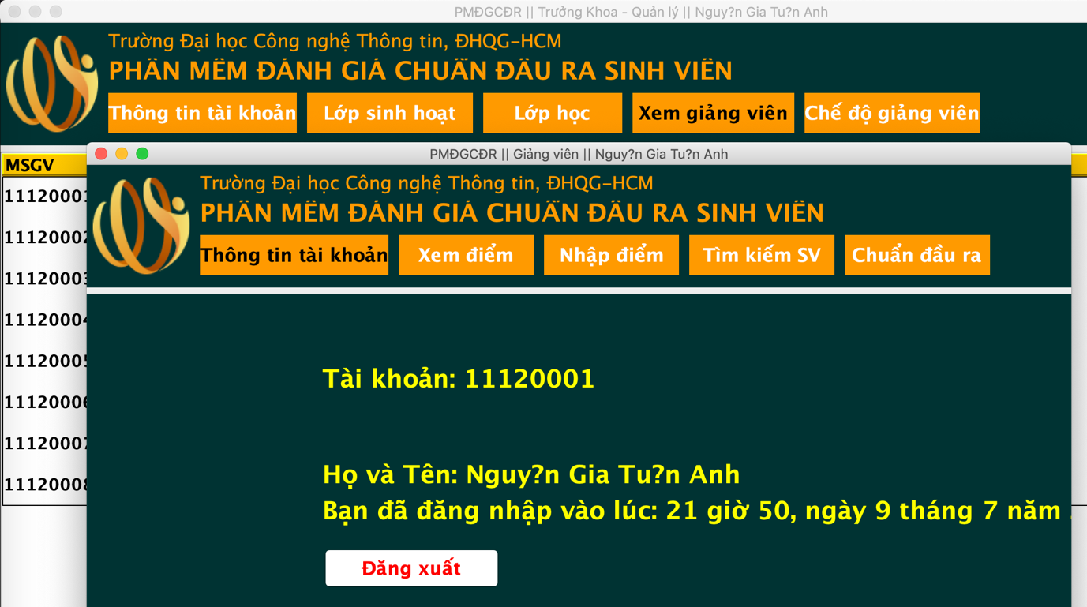

Hình 23. Chế độ giảng viên

# **CHƯƠNG IV: TỔNG KẾT & HƯỚNG PHÁT TRIỂN**

## **IV.1. Kết quả đạt được**

### **IV.1.1. Tích cực**

* Đáp ứng cơ bản đầy đủ các yêu cầu vấn đề đặt ra
* Có thêm một vài tính năng mở rộng: Tìm kiếm, chế độ giáo viên cho trưởng khoa, …
* Không cho phép sinh viên bị cấm thi hay thôi học được truy cập
* Thiết kế giao diện thân thiện với người dùng
* Dễ dàng để sử dụng

### **IV.1.2. Hạn chế**

* Thời gian thực thi chậm
* Bị lỗi font trên cơ sở dữ liệu khác

### **IV.1.3. Ghi chú**

* SV: Sinh viên
* GV: Giáo viên (Giảng viên)
* CK: Cuối kỳ
* GK: Giữa kỳ
* Tc: Tham chiếu

## **IV.2. Hướng phát triển**

* Thêm role phòng đào tạo để có thể thêm, sửa, xóa sinh viên và lớp
* Thêm chức năng quên, đổi mật khẩu

# **TÀI LIỆU THAM KHẢO**

* + [Stackoverflow.com](https://stackoverflow.com/)
  + [Youtube.com](http://youtube.com/)
  + [Vietjack.com](https://vietjack.com/)
  + [Daynhauhoc.com](https://daynhauhoc.com/)
  + [Congdongjava.com](https://congdongjava.com/forum/)